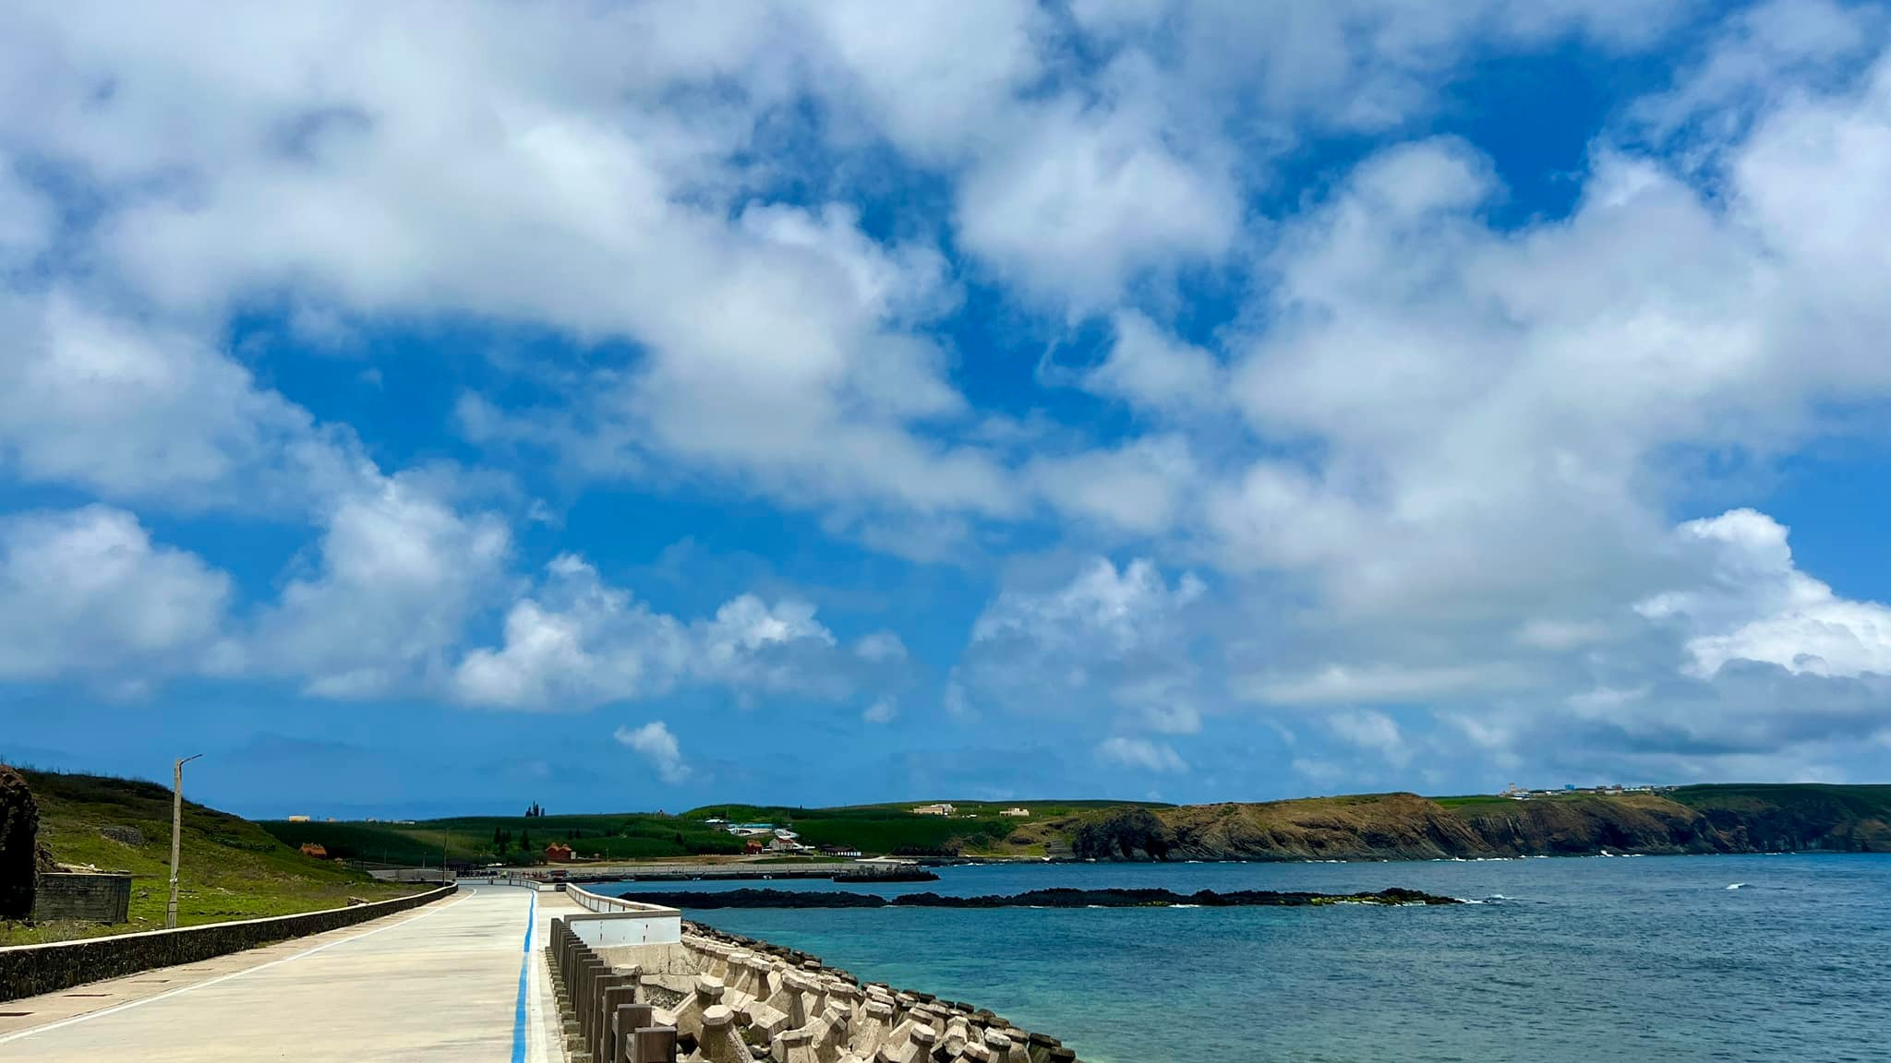
論高齡化社會對七美鄉影響之性別統計分析

前言
隨著全球醫療技術進步與生育觀念轉變，台灣已於 2025 年正式邁入「超高齡社會」。在城鄉之間呈現出極不均衡的發展態勢。相較於資源豐沛的都市，位於台灣海峽南端的離島偏鄉，其人口老化速度與衝擊更為嚴峻。而澎湖縣七美鄉作為南海最南端的島嶼，長年受限於地理位置影響、島內資源不足與教育資源有限等現實困境。自1970年代起，當地青壯人口便因求學和就業需求大量外流。在「少子化」與「人口外流」的雙重夾擊下，七美鄉留守人口結構迅速向高年齡層傾斜，呈現出比台灣本島更為顯著且緊迫的老化危機。
七美鄉的高齡化不只是單純的數據上升，更深切影響了地方整體的社會機能與生存永續：醫療與長照面臨交通阻隔、青壯年多流向台灣本島謀生，導致島內「獨居老人」與「老老照顧」的現象蔚為常態，再加上勞動力嚴重斷層導致傳統漁農產業難以傳承，地方公共事務也因社區發展協會幹部斷層而面臨停滯危機。
本研究旨在深入探討高齡化社會對七美鄉在醫療照護、家庭結構及經濟產業上所帶來的多重衝擊。 透過梳理當地的福利需求與人口結構變遷，評估現行離島長照政策的實施困境，並進一步反思如何結合在地文化與外部資源，為這座南海明珠尋求「在地老化」與「社區永續發展」的雙贏策略。

壹、超高齡社會來臨，臺灣如何面對?
少子化與高齡化雙重影響加速臺灣老化指數逐年上升
110年65歲以上長者人口數占全臺灣總人口14.50%，進入「高齡化社會」，然而，111年至113年隨著65歲以上長者增加，人口數占比為16.00%、17.50%、18.90%皆逐年上升之趨勢，其中112年少子化與高齡化雙重影響下加速(表1、圖1)。由此可見，臺灣近年來65歲以上長者人數不斷上升，老化指數也從110年的136.27%至114年174.25%，上漲將近40%(圖2)，隨著長者的人數增加和少子化的雙重影響下，衝擊臺灣經濟與醫療已是現今社會所要面對的重大議題，而偏鄉人口老化更是不容忽視。

表1、台灣歷年來 65 歲以上人口統計與老化指數比較表
年度 | 65歲上以上長者人口數占比 | 老化指數 | 社會階段
110年 | 14.50% | 136.27% | 進入「高齡社會」，老化指數持續上升
111年 | 16.00% | 144.93% | 長者人數持續增長，老化指數首度突破 140
112年 | 17.50% | 156.4% | 少子化與高齡化雙重影響加速
113年 | 18.90% | 163.68% | 接近超高齡社會過渡期
114年 | 20.06% | 174.25% | 正式邁入「超高齡社會」

貳、人口結構持續改變，加速偏鄉人口老化
一、長者人口年年增長，幼童年年減少，偏鄉面臨人口老化危機
臺灣在2025年進入高齡化社會，隨著人口結構持續改變下，年長人口逐年增加，113年七美鄉65歲以上長者人口來到了825人，占七美鄉總人口數20.99%，較111年752人多73人，漲幅9.71%，反之，0-14歲幼年人口數卻逐年下降，111年幼年人口數為359人，至113年342人減少17人，漲幅為-4.74%；七美鄉年長者占總人口比率上升速度較幼年人數來的快，幾乎以每兩年上升一個百分比；而幼年人口數占總人口比率從105年至109年緩慢每五年下降一個百分比，至110年至113年則快速以每兩年的速度下降，由此可見，七美鄉年長者的人數逐年成長快速，而幼年人口數卻也快速下降趨勢，在此呈現極端差異化，在邁入高齡化、少子化的社會結構下，偏鄉人口老化速度已遠超都市來的嚴重。(表2、圖3)

表2、五都與澎湖 65 歲以上人口占比趨勢表 (%)
年度  縣市 | 2021 年 | 2022 年 | 2023 年 | 2024 年 | 2025 年 | 五年趨勢
台中市 | 102.30% | 111.76% | 118.89% | 126.56% | 145% | 五都中最年輕，但仍逐年成長
新北市 | 134.10% | 147.86% | 159.43% | 171.61% | 182% | 人數眾多但指數上升相對穩定
台南市 | 142.10% | 156.53% | 168.12% | 180.20% | 188% | 老化顯著，近期數據高於新北
高雄市 | 150.30% | 164.21% | 175.02% | 185.45% | 198% | 南部核心都市，老化程度持續加深
台北市 | 151.71% | 166.10% | 178.40% | 188.73% | 220% | 全台最高，邁入超高齡社會
澎湖縣 | 175.40% | 185.34% | 196.22% | 207.41% | 215% | 離島老化極快，指數僅次於北市
表3、七美鄉五年幼年人數與長者人數比率與老化指數
年別 | 七美鄉  總人口 | 七美鄉  幼年人數 | 七美鄉  長者人數 | 幼年人數  占總人口比率 | 長者人數  占總人口比率 | 老化指數
110年 | 3862 | 368 | 714 | 9.53% | 18.49% | 194.02%
111年 | 3910 | 359 | 752 | 9.18% | 19.23% | 209.47%
112年 | 3937 | 350 | 777 | 8.89% | 19.74% | 222.00%
113年 | 3931 | 342 | 825 | 8.70% | 20.99% | 241.23%
114年 | 3914 | 316 | 864 | 8.07% | 22.08% | 273.42%

二、七美鄉女性長者較男性長者居多， 男性長者快趕上女性長者長壽
110年至114年65歲以上長者從714人增加至825人，成長率15.55%，每5人就有1位65歲以上長者。
依據七美鄉65歲以上長者老化指數分析，110年至114年男性老化指數為174.33%至235.88%，上升61.55%，女性則為214.36%至246.51%，上升32.15%。(表4)
男女老化指數相比，雖然110年至114年女性老化指數大於男性，但上升程度男性大於女性29.4%，由此可見，七美鄉65歲以上女性長者人口數多於男性，但就老化指數比較而言，65歲以上男性長者存活、長壽的人數大幅增加也快趕上女性長者。(圖4)
表4、七美鄉五年幼年與長者性別人數比率與老化指數
年度 | 幼年人數 |  | 長者人數 |  | 老化指數
110年 | 男 | 女 | 男 | 女 | 男 | 女
111年 | 187 | 181 | 326 | 388 | 174.33% | 214.36%
112年 | 189 | 170 | 351 | 401 | 185.71% | 235.88%
113年 | 168 | 182 | 369 | 408 | 219.64% | 224.18%
114年 | 170 | 172 | 401 | 424 | 235.88% | 246.51%

參、高齡化社會對七美鄉帶來的衝擊
在這高齡化社會七美鄉面臨四大衝擊：
- 醫療資源的極度匱乏與交通阻隔危及長者生命安全：
七美鄉長年面臨「離島中的離島」之地理困境，七美鄉缺乏大型綜合醫院，僅能仰賴衛生所與基層診所維持基礎醫療。人口結構極度老化，罹患慢性病、失智症及急重症的長者比例大幅增加，現有的醫療能量根本無法負荷。長者若需進行精密檢查或重大手術，必須搭乘海空運至馬公或高雄就醫。然而，澎湖秋冬兩季東北季風強勁，海上交通常面臨斷航，一旦發生夜間急性腦中風、心肌梗塞等急症，不穩定的後送機制往往成為長者生命安全的重大隱憂。
- 長照體制陷入「有預算、無人力」的結構性瓶頸：
雖然中央與地方政府近年逐步提高離島長照的經費補助，但在七美鄉卻面臨嚴重的「人力荒」。離島生活機能不便、娛樂休閒資源缺乏，導致外地的專業護理師、社工與照顧服務員留任率極低。同時，七美鄉的青壯年人口外流嚴重，中高齡留守居民也多有各自的生計或家務負擔，導致在地照顧人力的培育極為困難。這種結構性失衡，使得七美鄉的長照政策經常陷入空有硬體設備與經費、卻招募不到專業人員運作的空轉僵局。
- 傳統家庭照顧功能崩解，形成嚴重的「老老照顧」與孤立現象：
自1970年代起，七美鄉的青年人口為了求學與就業，大量且常態性地移居高雄、台南等本島都會區。留在島上的長者，多數屬於「雙老家庭」或「獨居老人」。許多體弱、多病的長者，必須由另一位同樣高齡且體力衰退的配偶來照顧，形成了高風險的「老老照顧」模式。這不僅增加了家庭照顧者的身心負荷，也讓獨居長者面臨極高的社會孤立與在家發生意外卻無人知曉的風險。
- 傳統產業勞動力斷層，地方經濟與文化資產面臨滅失：
七美鄉傳統上以近海漁業與旱作農業為經濟支柱。然而，隨者人口深度老化，傳統漁農產業因缺乏年輕勞動力注入，面臨嚴重的斷層與凋零。更深遠的衝擊在於文化資產的流失，七美擁有舉世聞名的「雙心石滬」以及極具地方特色的傳統斲網、編織技藝，這些珍貴的常民文化與建造技術，過去全仰賴老一輩漁民的口耳相傳與經驗累積。隨著高齡耆老逐年凋零，這些缺乏文字紀錄的無形文化資產正面臨永遠失傳的危機。
綜上所述，高齡化社會對七美鄉的衝擊是全面性的。 它不僅瓦解了傳統的家庭支持功能，更將地方的醫療、長照與產業推向了失能的邊緣。如何在這座脆弱的離島建構出適配的社會安全網，已成為七美鄉能否延續社區生命力的關鍵考驗。

肆、結論與建議
澎湖縣七美鄉位於台灣海峽南海的最南端，這座孤懸海外的離島，在面臨全台「超高齡社會」的浪潮時，因其特殊的地理環境與社會結構，正承受著遠比台灣本島更為嚴峻且複雜的多重衝擊。高齡化對七美鄉的影響，已不再只是單純的人口數據改變，而是全方位侵蝕著當地的生活機能與社區永續。

- 建構離島智慧醫療網絡，突破空間地理阻隔。
全面升級七美鄉衛生所的遠距醫療診斷與多功能生理監測設備，並與台灣本島或澎湖本島的醫學中心建立常態性的「跨島視訊會診機制」。透過數位科技與智慧醫材的協助，讓長者在島內就能接受專科醫師的遠距診療，大幅減少因氣候不佳或舟車勞頓所帶來的就醫風險。此外，應進一步優化夜間緊急醫療後送的綠色通道，精進直升機駐地或緊急調度機制，確保急重症長者在關鍵時刻能獲得即時救治。
- 推動在地化「全時照顧人力」培育計畫，打破離島人力荒。
澎湖縣政府與七美鄉公所應打破過去過度仰賴外來照服員的思維，轉而採取「在地札根」策略。地方政府可透過編列專案預算，提供免學費、生活津貼及在地就業保障等誘因，優先鼓勵七美鄉的中高齡失業者、家庭主婦或有意願的返鄉青年，參加照顧服務員的專業培訓並考取證照。此舉不僅能為七美創造穩定的就業機會、解決外地人力留任率低的結構性問題，更能發揮在地人熟悉方言與社區網絡的溝通優勢，深化長照服務的信任度。
- 推動公共空間複合式活化，建構全方位銀髮生活據點。
因應少子化帶來的校舍閒置與少數公有建築低度利用的現況，鄉公所應跨局處重新盤點並規劃七美資產。建議將閒置空間改造為兼具「日間照顧中心、長者共餐食堂、健康促進教室及樂齡學習中心」的複合式銀髮據點。透過硬體空間的無障礙環境改善，不僅能提升公共資源的利用效率，更能提供長者一個日常聚會、社會參與的聚落，有效降低獨居老人的孤獨感與社會孤立感。
- 引進地方創生思維推動「銀髮經濟」，將高齡人力轉化為地方資產。
地方長照政策不應將長者視為純粹的社會負擔或受照顧者，而應視其為寶貴的文化與勞動力資產。建議社區發展協會與文史工作者結合，將七美特有的「雙心石滬修造技術」、「傳統斲網漁具製作」及在地文史故事進行系統化傳承。邀請身體健全、具備傳統技藝的健康長者擔任文化講師、手作體驗指導員或觀光導覽員，將高齡人力結合低碳生態旅遊，發展出具備在地特色的「銀髮體驗經濟」。此舉不僅能活化傳統文化，更能讓長者在經濟與社會參與中重獲自我實現的價值，實踐活躍老化的終極目標。

